Audio
Klicke auf die Schaltfläche(TAB) Audio-Mixer auf der rechten Seite der Bedienoberfläche, um deinen Audio-Mixer aufzurufen. Jeder Fader enthält auch eine Audiopegelanzeige für den linken bzw. rechten Kanal. 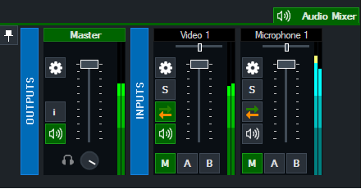 Alle Mixer können durch Rechtsklick auf den Titel des Mixers zugeklappt und wiederhergestellt werden.
Die Zuweisung der Audio Hardware erfolgt in Settings, Audio-Outputs 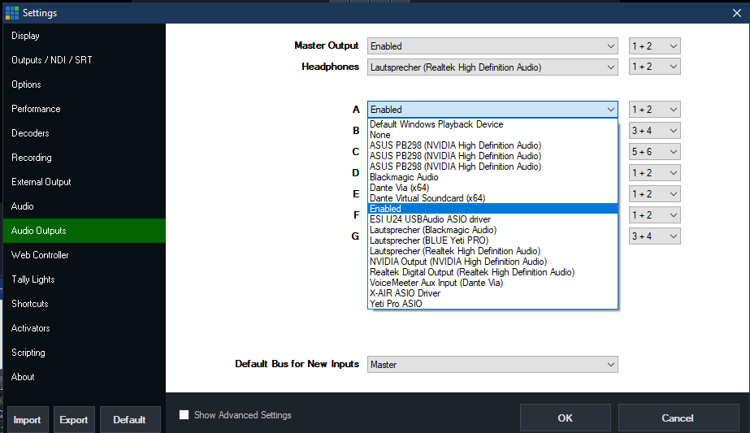

Detach Button (Pin)
Der Audio-Mixer kann vom vMix-Hauptfenster getrennt werden, indem man auf den Pin-Button klickt. Um den Audiomixer wieder anzudocken, klicke auf die Schaltfläche Minimieren des abgetrennten Audiomixer-Fensters.

Outputs
Die Master-Audiomischung wird hier neben Bus A und B angezeigt, falls diese konfiguriert wurden. Click auf das Zahnrad um die Audiosettings dieses Kanals einzustellen. Die Kopfhörerlautstärke kann unabhängig voneinander durch Drehen des Kopfhörer-Lautstärkereglers konfiguriert werden.

Inputs
Jeder Eingang, der über Audio verfügt, wird hier angezeigt. Click auf das Zahnrad um die Audiosettings dieses Kanals einzustellen.

Solo
Klicke auf die Schaltfläche Solo, um diesen Kanal vorzuhören, ohne die Mischung zu beeinflussen. Beim Solo-Audio handelt es sich um post-fader und post-effect. und ist auch dann hörbar, wenn der Eingang stumm geschaltet ist. Klicke mit der rechten Maustaste auf die Schaltfläche Solo, um mehrere Eingänge gleichzeitig auf Solo zu schalten.

ON/OFF


Hier wird der Kanal ein- oder ausgeschaltet Achtung: Die On/Off-Schaltfläche steuert das Audio für alle Audiobusse, nicht nur für den Master- oder M-Bus.

Automix oder Audio-follow-Video
Klicke auf die grüne und orangefarbene Pfeil-Schaltfläche, um das automatische Mischen von Audio zu aktivieren/deaktivieren auch als „Audio Follow Video“ bekannt.

Audio Busse
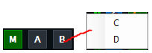
vMix erlaubt bis zu acht unabhängige Audio-Busse (einschließlich Master), um komplexe Audio-Routing-Szenarien einschließlich Mix-Minus zu ermöglichen. M,A und B sind direkt als Schaltfläche erreichbar, C,D,E,F,G sind über die rechte Maus Taste auf einem der M,A,B Schaltflächen erreichbar.
M ist der Master oder Standard-Audiomix und wird an Aufnahme, Streaming und externen Ausgang gesendet.
A, B, C, D, E, F, G Dabei handelt es sich um sieben zusätzliche 2-Kanal Audiomischungen, die an die jeweiligen Audioausgabegeräte gesendet werden, die in den Einstellungen der Audioausgänge konfiguriert sind. Klicke auf die Schaltflächen M, A oder B unter jedem Eingang, um die einzelnen unabhängigen Mischungen zu konfigurieren. Standardmäßig werden alle neuen Eingänge nur an den Master-Mix gesendet. Zum Aktivieren oder Deaktivieren von Mischungen C-G klicke mit der rechten Maustaste auf die Schaltflächen A oder B, um ein Auswahlmenü anzuzeigen.

Senden des Audiobusses an den Master
Klicke auf die Schaltfläche M unter den Bussen A-G, um das Audio auf Master und Kopfhörer zu routen.
Hinweis: vMix Call Master/Headphones Audio schließt alle Busse aus, die mit dieser Methode zum Master geschickt werden, da dies verhindern würde, dass der automatische N-1 (Mix-Minus) korrekt funktioniert.

